

联系电话：15271178150

电子邮箱：2321313633@qq.com

籍 贯：湖北潜江

出生年月：1999.08.24

**2020/9 - 2022/6 文华学院 机械设计制造及其自动化 本科**

主修课程：机械制图；材料力学；机械原理；理论力学；机械设计基础；微机系统原理与接口技术；机械工程材料；制造技术基础；机械制造工艺学；控制工程；测试技术；数控技术；汽车原理与结构

**2017/9 - 2020/6 武汉船舶职业技术学院 机械设计与制造 专科**

主修课程：机械制图；数控编程与加工；技术系统保养；电气组件安装与调试；西门子机电系统控制程序编制；气压组件的安装与调试；控制技术系统安装与调试；工业机器人使用及维护等

**王先宇**

求职意向：机械工程师

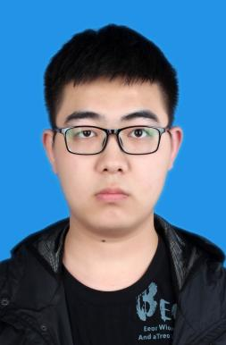

Solidwork设计科目测评资格证书

**技能证书**  Certificate of Skills

1. 熟悉使用SolidWorks和CAD软件，能够独立完成图纸设计及修改。
2. 熟悉使用单片机和PLC编程软件。
3. 熟悉各类机械结构。
4. 能够熟练应用博图V14等软件进行编程；对自动化电气知识有所了解

**实习经历**  Internship experience

**教育背景** Education process

**个人技能**  personal Skills

**实习时间：2019/11/1 - 2020/12/30 实习公司：武汉养康生物科技有限公司**

**实习时间：2021/7/4 - 2021/7/12 实习公司：东风商用车有限公司**

为人诚实可信，个性随和，有良好的亲和力

有良好的心理素质，能正确的认识和评价自己。对自身定位有充分认知。

本人乐观向上，性格沉稳，适应能力强，勤奋好学，脚踏实地，工作积极主动，对工作认真负责。

充满热情、乐观的心态使我的心理承受能力较强；能灵活适应不同环境，有良好的团队协作精神。

**自我评价**  Self evaluation